09.01.2021

Балаңыз мектепке дайын ба?

Тест

Готов ли ребенок к школе  
тест

6- 7 жастағы баланың мектепке даярлық деңгейі бір немесе бірнеше күрделі тесттер жиынтығынан тұратын кешен көмегі арқылы анықталады. Қарапайым тесттерге фонематикалық есту тесті, мағынасыз буындарды көшіру және сөздік тесттерді жатқызуға болады. Күрделі тесттерге қысқа мерзімді есте сақтауды анықтау және ойлау қабілетін бағалауға арналған тесттерді жатқызамыз. Сынақ жұмысы 15-20 минут аралығында жүргізіледі.

**1.1  Қабылдауды анықтауға және дамытуға арналған әдістеме**

**Нұсқау:**төмендегі суреттерді рет – ретімен мәселеге байланысты орналастыр.

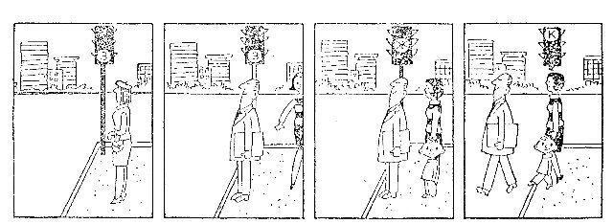

**1.2   “Фигураны тап”**

**Мақсаты:**Бұл әдістеме  баланың зейін деңгейін анықтауға арналған.  Әдістемеде балаларға сурет ұсынылады.

**Нұсқау:**  «Баланың  алдына қатарынан бес сурет қойылады. Сурет сол жақта орналасқан  тігінен оң жақта тұрған бөлек төрт суреттің біреуіне ұқсайды. Тезірек сол  ұқсас суретті тауып көрсету».

Алдымен байқау үшін баланы бір суретті табуға шақырады. Кейіннен зерттеуші балалардың түсінгеніне көз жеткізген соң , бірден онға дейінгі суреттерді табуға шақырады. Эксперимент бала он тапсырманы  аяқтағанға дейін жалғасады, бірақ уақыты 1,5 минуттан аспауы керек.

**Бағалау нәтижесі**

10 ұпай - бала барлық тапсырманны 45 секундта шешті.

8-9 ұпай -бала барлық тапсырманы 45-50 секундта шешті.

6-7 ұпай -бала барлық тапсырманы 50-60 секундта шешті.

4-5 ұпай -бала барлық тапсырманы 50-70 секундта шешті.

2-3 ұпай -бала барлық тапсырманы 70-80 секундта шешті.

0-1 ұпай - бала барлық тапсырманы 80 секундта шешті

        10 ұпай - өте жоғары.

        8-9 ұпай - жоғары.

        4-7 ұпай -орташа.

        2-3 ұпай -төмен.

       0-1 ұпай -өте төмен.

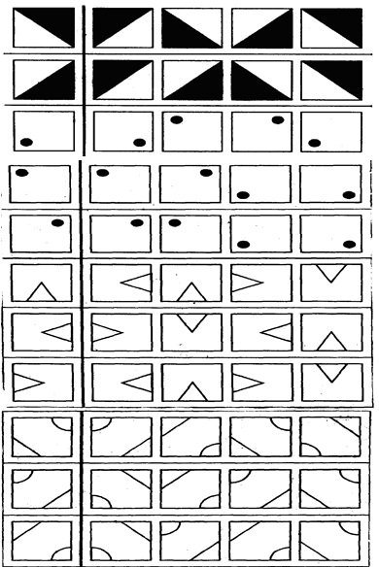

**1.3   Байқағыштықты және зейінді  анықтауға арналған әдістеме.**

**Нұсқау:**төменгі және жоғарғы суреттерден айырмашылықты табыңдар

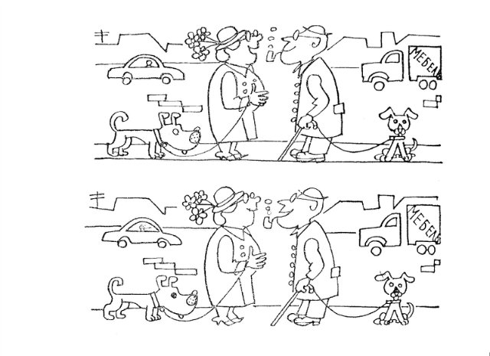

**2. Бала  қиялының даму деңгейін бағалау технологиясы**

1. Бала  қиялының даму деңгейін анықтау технологиясы.

2. Бала зейінінің  көлемі бағаланатын технология.

3. Баланың  бейнелі – логикалық  ойлау процесін,  жалпылау мен талдау   ақыл-ой операцияларын зерттеу

**2.1  «Ойын ойлап тап»**

**Мазмұны :** Бала  қиялының даму деңгейін анықтауда 5 минуттың  ішінде қандай да бір  ойынды ойлауға тапсырма  алады және ол жайлы  толық әңгімелейді және  зерттеушінің  келесі сұрақтарына   бала жауап береді:

1. Ойын қалай аталады ?
2. Ол неден  тұрады ?
3. Ойынға қанша  адам  қатысады ?
4. Ойынға қатысушылар қандай рөльді атқарады ?
5. Ойын қалай өтеді ?
6. Ойынның ережесі қандай ?
7. Ойын немен аяқталуы тиіс ?
8. Ойынға қатысушылардың  жеке жетістігі және ойынның қорытындысы қалай бағаланады ?

**Қорытынды баға**

Баланың сөйлегені емес, оның  ойының мазмұны бағаланады. Балаға сұрақ қойып, қарым-қатынас жасағанда міндетті түрде  көмектесе отырып, жетекші сұрақтар қою қажет,  бірақ жауабын айтпау керек.

Берілген әдісте бала ойының мазмұны келесі амалмен  бағаланады:

1. Ерекшелігі мен жаңашылығы
2. Шартын ойланып беруі
3. Оның әр түрлі ойынға қатысушыларына  түрлі  рөлдерді беруі.
4. Ойында белгілі бір ережелердің болуы.
5. Жүргізілетін ойынның жетістігін дәл бағалау жолы.

Баланың ойлап тапқан ойыны әр амалдармен бағаланады.

0 ұпай - жоғарыда көрсетілген бес амалдың  ойында біреуінің толық жоқтығын білдіреді.

1. ұпай – берілген белгілер бар, бірақ нақты емес.
2. ұпай – ойынға сай, лайықты белгілер анығымен көрсетілген …..

Барлық осы амалдар мен белгілерден құралған ойын 0 ден 10 ұпайға дейін бағалануы мүмкін. Осы ұпай арқылы бала қиялының даму деңгейі қорытындалады.                Даму деңгейінің қорытындысы.

10 ұпай - өте жақсы

8-9 ұпай – жоғары

6-7 ұпай – орташа

4-5 ұпай – төмен

0-2 ұпай - өте төмен

**2.2   «Есте сақта және нүктені орналастыр»**

**Мақсаты:** Берілген әдістеме  көмегімен  бала зейінінің  көлемі бағаланады.   **Қажетті құралдар:**Бейнеленген суреттер , ынталандыру материалы қолданылады.

**Жүргізілуі:** Нүкте салынған қағазды  алдын ала кішкентай  етіп 8 төртбұрышқа  бөлеміз,  содан соң олардың қатар-қатар орналастырамыз, орналастырғанда жоғарғы жағындағы екі нүктесі бар төртбұрыш орналасу керек, ал төменгі жағында 9 нүктесі бар  төртбұрыш  орналасу керек.

Нұсқау: «Қазір біз  зейінге байланысты ойын ойнаймыз. Нүкте салынған кестелерді бірінен –соң бірі көрсетіледі. Кестедегі нүктелерді дәл сол көрсетілген  орнына бос клеткаларға белгілейсіз».

Әрі қарай балаға жүйелі түрде 1-2 секндта 8 кестенің  әрқайсысын жеке, кезекпен жоғары көтеріп, қайтадан төмен түсіріп ,әр кестені көргеннен кейін, бала көрген  нүктені есінде сақтап, келесі бос кестеге түсіруі керек. Орындауға 15 секунд беріледі. Бұл уақыт балаға әр тапсырманы нүктенің қай жерде  тұрғанын есте сақтап, келесі кестеге  түсуіне  беріледі.

**Қорытынды баға**

Бала зейінінің көлемі нүкте санының  жоғарғы санымен  есептеледі, баланың қандай да болмасын кестені дұрыс еске түсіруі (ең жоғарғы нүкте саны бар  және қатесіз  еске түсірген кестесі  таңдап алынады). Эксперименттің  қорытындысы  ұпайлық жүйемен бағаланады.

|  |  |
| --- | --- |
| Тапсырма | Ұпай |
| Бала 6 және одан да көп нүктені еске түсірсе | 10 |
| Бала  6 және одан да аз нүктені  еске түсірсе | 8-9 |
| Бала 4 және одан да аз нүктені еске түсірсе | 6-7 |
| Бала 3 және одан да аз нүктені  еске түсірсе | 4-7 |
| Бала 1 нүктені еске түсірсе | 0-3 |

|  |
| --- |
|  |
|  |  |

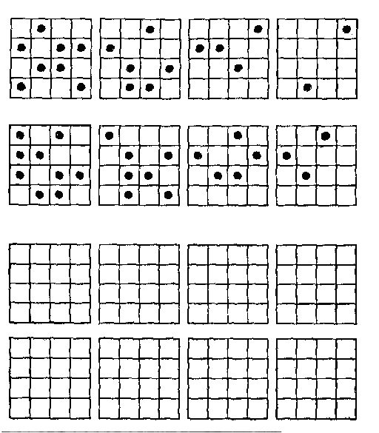

**2.3     «Артығын тап»** **Мақсаты:** Баланың  бейнелі – логикалық  ойлау процесін,  жалпылау мен талдау ақыл-ой операцияларын зерттеу. Әдістемеде  балаларға  әртүрлі  заттар  бейнеленген суреттер сериясы ұсынылады. Бұл әдістеме мектеп алды даярлық топ   балаларына   арналған.

Нұсқау. Әр суретте  бейнеленген  төрт  заттың  біреуі  артық. Суретке мұқият қарап, қай зат және неліктен  артық екенін  анықта.

Тапсырманы орындауға 3 минут  беріледі.

**Қорытынды  бағалау** 10 ұпай – бала тапсырманы 1 минуттан  аз уақытта  орындайды, барлық суреттердегі артық заттарды таба алады  және себебін түсіндіреді.

8-9 ұпай – бала тапсырманы 1 минуттан 1,5 минутқа дейінгі уақытта  орындайды.

6-7 ұпай – бала тапсырманы 1,5 –тан 2,0 минутқа дейінгі уақытта  шешеді.

4-5  ұпай – бала тапсырманы 2,5 минуттан 3 минутқа дейінгі  уақытта  шешеді.

2-3 ұпай – бала тапсырманы 2, 5 минуттан 3 минутқа  дейінгі уақытта шешеді

1. ұпай – бала 3 минут аралығында  тапсырманы шеше алады.

**Даму деңгейі бойынша  қорытынды**

10 ұпай  өте жоғары

8-9 ұпай – жоғары

4-7 ұпай – орташа

2-3 ұпай – төменгі

0 -1 ұпай - өте төмен